计算机组成原理试题
2004年1月6日
班号： 学号： 姓名：

- (15分)某8位计算机，整数采用补码表示法，浮点数采用类IEEE754标准，符号位1位，阶码3位（移3码），尾数4位。
- 给出下列数值在该计算机中的二进制表示，其中小数用浮点数表示。
（21）₁₀= ，（-15）₈= ，
（13/8）₁₀= ，（1/4）₁₀=
- 给出计算机求（13/8）₁₀+（1/4）₁₀的过程和结果。

2. (20分)某CPU结构如下图所示，其中有一个累加寄存器AC、一个状态寄存器和其它四个寄存器（地址寄存器AR、数据缓冲寄存器DR、程序计数器PC和指令寄存器IR），各部分之间的连线表示数据通路，箭头表示信息传送方向。要求：
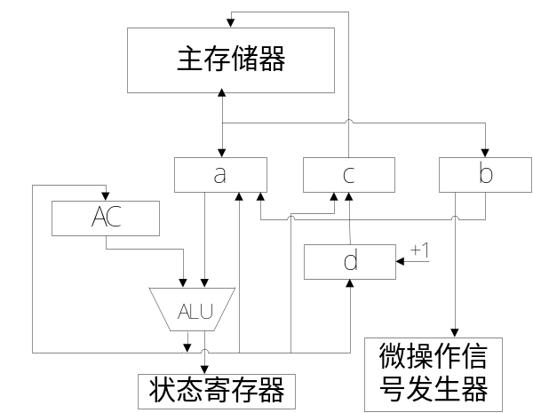
1）标明图中a、b、c、d四个寄存器的名称。
2）简述该CPU的指令从主存取到控制器的通路。
3）简述数据在运算器和主存之间进行存/取访问的数据通路。

3. (10分)某指令系统长度为16位，其中一个操作数需要6位来表示。假定它有K条双操作数指令和L条无操作数指令，那么，它最多还能支持多少条单操作数指令？（仅考虑单字指令）

4. (20分) 某计算机系统地址为32位，按字节编址，分别设置有指令Cache和数据Cache。其中，指令Cache的容量为2¹²字节，块大小为32字节，数据Cache的容量为2¹³字节，块大小为32字节。均为2路组相连的组织方式。
1）.指令Cache中标记位需要几位？
2）. 数据Cache中块号是32位地址中的哪几位？
3）.下面给出的地址均为指令在主存中的地址，请指出其中哪个地址肯定不会和存有0x0ACE6004主存地址的块出现块冲突？
(A) 0x0BAD6004
(B) 0x0ACE6838
(C) 0x0C81C81C
(D) 0xFACE6004
(E) 0x00000004
(F) 0x0CEDE008
4）.为保证程序循环体除必然缺失外（第一次装入Cache），然后有100%的命中率，则循环体最多可容纳多少条指令？
5. (20分)某虚拟存储器系统采用页式管理，且仅有一级页表。每页大小为2^{P}字节，虚拟地址为V位。虚地址组成如下：
虚页号 | 页内偏移量
页表起始地址为PTBL，页表中每个表项为4个字节长。
请回答下列问题：
1）虚地址中页内偏移量为几位长？
2）虚页号又有几位长？
3）页表中共有多少个表项？页表占用的最大地址是多少？
4）页表本身有多少页？
5）如果要使页表仅占用一页的空间，则P值最小可以是多少？

6. (15分)简述DMA控制器的基本组成和各组成部分的功能。

